第三章 技术、服务及其他要求
（注：本章的技术、服务及其他要求中，带“★”的要求为实质性要求。采购人、代理机构应当根据项目实际要求合理设定，并在第五章符合性审查中明确响应要求。）

3.1.采购内容
采购包1：
采购包预算金额（元）: 2,556,626.09
采购包最高限价（元）: 2,478,350.00
序号 | 采购品目名称 | 标的名称 | 数量  (计量单位) | 标的金额 （元） | 所属行业 | 是否涉及核心产品 | 是否涉及采购进口产品 | 是否涉及强制采购节能产品 | 是否涉及优先采购节能产品 | 是否涉及优先采购环境标志产品
1 | C07020101 污水治理及其再生利用服务 | 成都市双流区环境卫生管理所西航港压缩站渗滤液及冲洗废水无害化处置服务项目（二次） | 1.00（项） | 2,478,350.00 | 其他未列明行业 | 否 | 否 | 否 | 否 | 否

报价要求
采购包1：
序号 | 报价内容 | 计量单位 | 报价单位 | 最高限价 | 价款形式 | 报价说明
1 | 成都市双流区环境卫生管理所西航港压缩站渗滤液及冲洗废水无害化处置服务项目（二次） | 项 | 元 | 2,478,350.00 | 单价 | 按照报价明细表的格式单项报价汇总。
★注：采购包涉及采购货物的，投标人响应产品应当明确品牌和规格型号并指向唯一产品，不能指向唯一产品的，应通过报价表唯一产品说明栏补充说明。
本项目涉及核心产品：
采购包1：
序号 | 采购品目名称 | 标的名称 | 产品名称
不涉及
注：涉及核心产品的，具体评审规定见第五章。

本项目涉及采购进口产品：
采购包1：
序号 | 采购品目名称 | 标的名称 | 产品名称
不涉及
★注：不涉及采购进口产品时，投标人不得提供进口产品进行响应；涉及采购进口产品时，如国产产品满足采购需求，也可提供国产产品进行响应。

本项目涉及强制采购节能产品：
采购包1：
序号 | 采购品目名称 | 标的名称 | 产品名称
不涉及
★注：响应产品属于《节能产品政府采购品目清单》中政府强制采购的产品，投标人应当提供由国家确定的认证机构出具的、处于有效期之内的节能产品认证证书的原件扫描件或“全国认证认可信息公共服务平台”（http://cx.cnca.cn）的认证信息截图，否则作无效投标处理。具体要求详见第五章符合性审查表。
本项目涉及优先采购节能产品：
采购包1：
序号 | 采购品目名称 | 标的名称 | 产品名称
不涉及
注：响应产品属于《节能产品政府采购品目清单》中优先采购的产品，投标人提供由国家确定的认证机构出具的、处于有效期之内的节能产品认证证书的原件扫描件或“全国认证认可信息公共服务平台”（http://cx.cnca.cn）的认证信息截图，可以享受优先采购政策。具体要求详见第五章规定。

本项目涉及优先采购环境标志产品：
采购包1：
序号 | 采购品目名称 | 标的名称 | 产品名称
不涉及
注：响应产品属于《环境标志产品政府采购品目清单》中的产品，投标人提供由国家确定的认证机构出具的、处于有效期之内的环境标志产品认证证书的原件扫描件或“全国认证认可信息公共服务平台”（http://cx.cnca.cn）的认证信息截图，可以享受优先采购政策。具体要求详见第五章规定。

3.2.技术要求
采购包1：
标的名称：成都市双流区环境卫生管理所西航港压缩站渗滤液及冲洗废水无害化处置服务项目（二次）
序号 | 符号标识 | 技术要求名称 | 技术参数与性能指标
1 |  | 一、项目概况 | （一）项目基本情况  本次采购项目为成都市双流区环境卫生管理所西航港压缩站渗滤液及冲洗废水无害化处置服务项目，西航港压缩站现有一套最大处置量为120吨/日的污水无害化处置设备（该设备已过质保期）。  （二）项目处置量计量及结算方式  结合现西航港压缩站生活垃圾压缩中转量及污水处理量，日均最高处置量为100吨，最低日均处置量为30吨，本次项目服务期内，每月按照实际处置量据实结算。  （三）污水进水来源  该项目处置污水均为生活垃圾产生的渗滤液（含压缩站场地冲洗废水）。
2 | ★ | 二、技术、服务要求 | （一）服务内容  供应商须提供的服务内容：  1.负责维持污水无害化处置系统及设备的运行、维修、检修，保障系统及设备正常运行；  2.负责将胜利垃圾填埋场（地址：双流区黄水镇桂花村路正驾校）污水收集池的污水使用密闭罐车运至西航港压缩站进行处置，结合前期转运量统计，全年转运量约300车（运输车量为载重16m³）；  3.将西航港压缩站生活垃圾压缩排出的渗滤液、场地冲洗废水、胜利填埋场污水进行无害化处置后达标排放至污水管网。  （二）服务要求  1.全面负责西航港垃圾压缩站污水处理运营管理工作，对生活垃圾压缩排出的渗滤液、场地冲洗废水、胜利填埋场污水进行无害化处置，出水达到《污水综合排放标准》（GB8978-1996）三级排放标准、《污水排入城镇下水道水质标准》（GB/T31962-2015）和《成都市环境保护局关于垃圾转运站垃圾渗滤液与冲洗废水处理有关意见的复函》中关于重金属指标的排放标准。  2.定期清运胜利填埋场的渗滤液到西航港垃圾压缩站进行无害化处置，杜绝胜利填埋场污水池污水满溢造成周边土地污染（因供应商未及时转运污水造成满溢污染周边土地现象，供应商承担所有处罚及赔偿）。  3.服务期间，每次对设备进行在线维护保养期不得超过24小时，设备停机大修用时不得超过72小时，停机期间必须负责项目污水的应急处理，不得将未经处理的污水进行排放。  4.工作范围包括设施设备运行、日常维修保养（含至少1次MBR膜组件更换）、设备大修、人工管理、日常水电费缴纳、清洁卫生、药剂配置使用、污泥处置、调节池清理、污水密闭清运、在线监测等所有与处理站有关各项工作。  （二）出水水质要求  本项目出水水质应满足《污水综合排放标准》(GB8978-1996)三级标准、《污水排入城镇下水道水质标准》（GB/T31962-2015）和《成都市环境保护局关于垃圾转运站垃圾渗滤液与冲洗废水处理有关意见的复函》中关于重金属指标的排放标准后，进入城镇下水道管网。  污水站处理出水水质指标  单位：（mg/L）  （三）污水处理工艺  根据污水进水来源、出水水质要求及西航港压缩站污水无害化处置系统运行条件，提供符合要求的处理工艺。  （四）技术要求  1.该项目需做到每天24小时运转，为便于项目实施过程中的工作管理与衔接，供应商中标后应在西航港垃圾压缩站内设立项目部（站内有专用办公场所）。  2.该项目服务期内污水处理系统设施设备保养及维修维护由供应商负责。为保证系统及设备正常运转，供应商在入场后10个工作日内须制定设备维护保养制度及计划交采购人备案，供应商须按照制定的制度和计划对相应设备定期做维护保养（维修保养内容详见附件3），对污水处理系统的排水管道定期清理，以及各储水池定期清理，计量器具定期检定等工作。设备检修期间必须采取应急处理方式，防止污水直接排入污水管网。  3.供应商负责渗滤液处理系统的达标排放，保证各出水指标达标运行，其排水水质执行《污水综合排放标准》（GB8978-1996）三级排放标准、《污水排入城镇下水道水质标准》（GB/T31962-2015）和《成都市环境保护局关于垃圾转运站垃圾渗滤液与冲洗废水处理有关意见的复函》中关于重金属指标的排放标准。  4.渗滤液处理各环节采用密闭设备运行，已安装除尘除臭装置，供应商须不间断地密闭除臭；车间外围、好氧池已配备移动喷淋除臭设备，供应商须进行全天24小时不间断除臭，对固定喷淋除臭不到位的地方采取人工喷洒。该项目废气有组织排放须达到《大气污染物综合排放标准》（GB16297-1996）表2二级排放限值要求：颗粒物、氨、硫化氢。  5.定期巡查设备运转参数，有无污水跑、冒、滴、漏等异常现象，根据实际异常情况采取有效措施进行处理并做好相关记录。完成日常运行记录、台账和月报表，每日做好相关报表记录《运行记录表》《运行日志》《日报表》《设备维护保养记录》《物料消耗记录》《化验记录表》。  6.渗滤液处理运行中若产生污泥，污泥脱水处理后（含水率＜80%）由供应商负责及时清运至专业处置场地进行无害化处置，相关费用由供应商承担；供应商须建立污泥处置去向台账及收集印证材料，定期报采购人备案。  7.供应商须按环保部门政策要求，委托有资质的第三方对污水无害化处置系统进行在线监测设备的运行，每日在线监测内容为 COD，TN，相关费用由中标供应商自行负责。  8.为确保污水处置后达标排放，供应商须按采购人要求提供具有检验检测资质的单位出具的合法有效的检验检测报告。检测要求为：每周对排水口COD，BOD，SS，动植物油，氨氮，TN,TP化验检测1次。每月对排水口总氮、总磷、粪大肠菌群、色度、总汞、纵镉、总铬、六价铬、总砷、总铅、总余氯进行检测1次。每季度对进水口COD，BOD，SS，动植物油，氨氮，TN,TP，总氮、总磷、粪大肠菌群、色度、总汞、纵镉、总铬、六价铬、总砷、总铅、总余氯化验检测1次。  9.渗滤液处理工作的安全、卫生、防火要符合行业的管理要求，配备必要的应急处置物资设备，并接受各级监管部门的监督管理，在保证系统运行安全、质量等要求的前提下，避免或减少故障的发生，确保设备和人员的安全，安全隐患整改及时。若发生事故，由此产生的一切连带责任及经济损失由供应商负责。  10. 本项目服务期满后，供应商离场交接时，须保证污水无害化处置系统及设备能正常运行。  11. 采购人按照考核办法（详见附件1）对供应商进行考核。  12. 本项目所涉及法律法规如有最新规定则按新规执行。  （五）岗位配置要求  本项目需配备项目经理兼技术负责岗位；安全管理综合岗，安全管理综合岗的服务人员须持有合法有效的安全员证；基础运维岗，从事基础运维岗的服务人员须持有限空间作业证；  供应商须在不违背相关法规的前提下，根据项目实际情况和自身经营情况，进行人员配置（供应商投标时需提供岗位配备分工表），并实时在岗，同时严格落实在岗责任制度。用工必须符合劳动法要求，人员必须持证上岗。供应商负责提供服务人员必备的卫生防护设施设备和服务人员的安全、技术培训。
  名称 | COD | BOD | 氨氮 | TN | TP | SS | 动植物油
  指标 | ≤500 | ≤300 | ≤45 | ≤70 | ≤8 | ≤400 | ≤100
  名称 | 总汞 | 总镉 | 总铬 | 六价铬 | 总砷 | 总铅 | 总余氯 | HP
  指标 | 0.001 | 0.01 | 0.1 | 0.05 | 0.1 | 0.1 | 8 | 6-9
3 | ★ | 三、商务要求（因系统固化原因，商务要求以本条内容为准） | - 服务时间及地点：  1.1服务期限：合同签订生效后供应商入场运行之日起一年，因涉及双流区生活垃圾压缩站新扩建项目实施，预计新建的双流区生活垃圾压缩站于2026年2月建成投产，投产后西航港压缩站将停运，若西航港压缩站停运在服务期结束前，西航港压缩站停运之日本项目合同终止。  1.2服务地点：成都市双流区怡心街道长顺路二段390号。  2、付款方式：  2.1服务单价按现阶段实际最大处置水量平均每天100吨测算，污水处理综合服务费单价限价为67.9元/吨，保底水量按照现阶段实际最大产水量的30%取值（即平均30吨/天），全年限价2478350元/年。污水处理服务费包括设施设备运行管理、药剂费、异味除臭喷淋运行费、人工费、水电费、污水运输费、污泥运输处置费、设备维护保养费、设备大修费、24小时在线监测费、水质检测费、运维工具和劳保用品费、管理费、税费、利润等产生的所有费用。  2.2 污水处理量计量：供应商必须在处理设施出水管道安装经专业鉴定机构校验后的电磁流量计对污水处理水量进行计量，计量采用每日共同抄表，按月汇总，由双方授权的经办人员共同签字确认，作为后续支付污水处理服务费的依据。  2.3月污水处理服务费=（经双方签字确认的污水处理水量-经双方签字确认的自来水用水量）×中标单价-考核扣款。  2.4从供应商入场运行之日起开始计算，按实际运行月度为结算周期，供应商应根据《月度报告》中的水量数据和考核结果，向采购人书面提交“月度处理服务费付款申请书”及具有检测资质的检测单位出具的达标检测报告（每周及每月排水口检测报告）、在线监测报告，列明月度处理服务费的计算结果和费用构成。供应商应提供必要的证明资料以便采购人核实。采购人对“月度处理服务费付款申请书”无异议的，应当在收到该申请书后5个工作日内确认处理水量；如有异议，采购人应在收到该申请书后5个工作日内书面通知供应商。采购人有异议的，供应商应提供证明资料，并配合采购人核实。双方对水量记录结果存在分歧时，以双方共同确定的有资质的第三方的检验结果为准。  供应商应提交合法有效的的等额增值税发票递交采购人。采购人应在收到相应发票及请款资料齐全后10个工作日（节假日顺延）内向供应商支付服务费。  2.5本项目保底结算量为平均30吨/日。在服务期的最后月度结算后，以结算总量/实际服务天数=服务期平均每日处置量，如服务期内平均每日处置量低于保底结算量，则按（每日保底结算量-服务期平均每日处置量）*实际服务天数*成交单价补至保底结算费用。

3.3.服务要求

3.3.1.服务内容要求
采购包1：
序号 | 符号标识 | 服务要求名称 | 服务要求内容
1 |  | 附件1：西航港压缩站渗滤液及冲洗废水无害化处置 服务项目考核办法 | 附件1  西航港压缩站渗滤液及冲洗废水无害化处置  服务项目考核办法  第一章总则  第一条为加强生活垃圾渗滤液安全、环保处置，规范处置工艺流程，提高环境卫生质量，结合双流区实际，特制定本考核办法，以下简称办法。  第二条考核对象为西航港压缩站渗滤液及冲洗废水无害化处置服务成交（中标）供应商。  第三条考核内容：处置能力、环境卫生、除臭、设施设备管理、安全生产、制度及台账管理、环保要求与政策落实措施、达标排放等内容。  第四条成都市双流区环境卫生管理所负责按照考核办法对西航港压缩站渗滤液及冲洗废水无害化处置服务项目作业监督、检查、考核、档案资料整理。  第五条考核主要采取现场检查、随机性巡查等方式开展，人大政协代表检查、第三方测评、新闻媒体监督、各级领导检查、查证属实的群众投诉等纳入考核评分。  第二章生产运行标准  第六条处理工艺  1、供应商需采用符合进水浓度和出水水质要求的处理工艺运行污水无害化处置系统。  2、出水水质达标、脱水污泥含水率达标，符合《污水综合排放标准》(GB8978-1996)、《污水排入城镇下水道水质标准》（GB/T31962-2015）和《成都市环境保护局关于垃圾转运站垃圾渗滤液与冲洗废水处理有关意见的复函》中关于重金属指标的排放标准。排放标准限值详见下表：  3、出水需要满足水质排放标准方可外排，发现水质异常的，应立即上报、即时处理。排水台账需完整记录排水时间、排水量。  第七条除臭管理  渗滤液处理各环节采用密闭设备，并安装除尘除臭装置，不间断地密闭除臭。同时车间外围、好氧池配备移动喷淋除臭设备，供应商须进行全天24小时不间断除臭。对固定喷淋除臭不到位的地方进行人工喷洒。  第八条环境卫生管理  1、加强卫生管理，污水处理区域内无蚊蝇，无果皮、纸屑、塑膜、泥沙、泥土等废弃物，地面、设备无积垢、积水，保持车间内外干净、整洁，做到以下保洁标准：  2、“六无”：无臭气、无灰尘悬浮、无污水滴漏、无垃圾滴落、无烟头、无口痰；五净”：不作业时下水篦净、绿化带周边净、路沿石净、场地净、边沟净。  3、加强卸料口周边保洁冲洗，无污水撒漏、滴漏、无积垢。定期组织卸料口疏掏，防止堵塞。  4、应组织每天定时消杀，喷洒消毒药水、灭蚊灭蝇，严禁使用剧毒农药。定期开展卫生大扫除，消除死角卫生。  5、保持污水沟通畅，每周至少对污水沟一次疏掏清理。定期组织对储存池内污泥清掏，控制脱水后的污泥含水率不超过80%。建立污泥处置去向台账及收集印证材料，明确污泥去向。  第九条日常运行管理  1、建立健全内部管理制度，实时对制度修订完善。  2、人员上班须穿工作服，佩戴安全帽，挂牌上岗作业。  3、健全设备安全操作规程，杜绝外来人员操作机械设备。特殊工种须取得相关部门颁发的特殊工种上岗证持证上岗。  4、作业单位应对新上岗人员开展岗前专业培训（职业道德、环保法律法规、作业质量标准、安全及规章制度等）、业务技能培训，培训记录完整。  5、健全各项标识、标牌、警示牌和各种公示栏、制度栏。  6、做好生产区、办公区、控制室、门卫室、休息室等区域划分，按要求规范工具设备等物资摆放。  7、做好每日清运车车辆牌号、进出时间、重量、定位系统数据及行车记录等台账记录。严禁私自接纳处理本项目服务内容外的渗滤液和污水。  第十条设备管理  1、配备专业维修作业人员，按规章实施设备维修规范作业，确保设备故障及时处理。维修废油料收集必须设立专用存放点，运输、处置必须合法合规，手续资料完整有效。  2、强化设备巡检保养，建立健全设备使用日常保养计划、台帐。  3、安装质检合格的计量装置，准确核定渗滤液处理量。定期请质检部门对计量装置检验检查，保证计量装置计数准确。  4、配置备用发电机，做好停电状况下应急正常生产。  5、污水转运车辆须安装定位系统及行车记录仪、每月定位系统数据及行车记录台账资料报采购人备案。  第十一条环保管理  严格执行《中华人民共和国环境保护法》，加强环保设备、工艺、技术投入，按照环保政策要求组织生产。配合抓好大气、水、土壤污染防治，落实污水、臭气、噪音等排放指标常态检测，严格登记持证排污。加强应急体系建设，避免出现渗滤液污染环境重大事件。  1、按照《生活垃圾渗沥液处理技术规范》（CJJ150）要求，做好存储池、调节池防渗处理，使用防渗混凝土、高分子聚合物材料或其他防水材料，防渗系数不应小于1.0×10-7cm/s。  2、按照《水污染源在线监测系统运行与考核技术规范》（试行）（HJ/T355）要求，安装污水在线自动监测设施，并与环保部门监控中心联网，实时上传水质监测数据。做好维护和记录工作，发生故障需要维修、停用或者更换的，及时向生态环境主管部门报告。  3、根据排污许可证要求，供应商配合采购人做好每季度污水、恶臭环境检测并公示检测结果，不合格的检测指标供应商及时整改。  4、供应商认真执行《排污许可管理条例》，配合采购人办理排污许可证，持证合法合规排污，每年向环保审批部门上传报送年度排污报告。做好排污许可证到期换证工作。  5、完善环保制度、标识、标牌公示管理，各类环保资料健全。  第十二条安全管理  认真落实企业安全生产主体责任，加强安全教育培训，强化风险隐患排查整改，打牢安全基础。  1、建立安全管理制度规章，制定安全文明操作规程。定期开展安全培训，有培训记录。每年组织不少于一次防汛、消防及有限空间作业等安全实操演练。  2、健全安全责任管理，全面落实“一岗双责”。精细安全常态管理，推进落实安全生产、消防安全管控各项措施，台账齐全、建档规范。  3、制定安全风险防控措施，定期组织安全隐患排查，及时消除隐患点位。制定落实设施设备维修、保养计划，确保设施设备正常运行。足额配备消防器材设施，规范用电、明火、氧焊维修使用。  4、有限空间作业严格按照《四川省有限空间作业安全管理规定》（四川省人民政府令第366号）相关要求执行，进入有限空间作业人员须具有有限空间作业操作证，严禁违规操作。  5、配备劳动保护设施和用品，严格安全文明流程作业，重点完善有限空间作业流程和操作规范，杜绝冒险、违章、不规范作业行为发生。  6、做好防汛、防雷安全工作，按要求修订预案、储备防汛物资、开展防雷设施检测、防汛抢险演练，确保主汛期安全度汛。  7、完善应急综合预案管理，制定合理高效分工，快速反应和处置渗滤液污染等重大应急事件。  第十三条内部维稳管理  1、全面落实员工工资待遇，关心关爱员工，及时做好员工交流与思想疏导，维护和谐稳定劳动关系。  2、加强员工法制教育，严格依法依规逐级反映利益诉求，不得出现非法越级上访、滞工、罢工事件。  3、做好涉稳涉诉隐患矛盾梳理，建立明细台账，强化矛盾调解化解。在重大检查、重大活动、节假日等节点加强涉稳涉诉人员管控。  4、制定落实涉稳涉诉应急处置预案，在发生突发状况事件情况下能及时快速有效处置。  5、强化网络理政有关信访投诉案件处理，按时限要求回复办结。  第三章考核标准与实施细则  第十四条处置能力与基本保障  1、西航港压缩站污水无害化处置系统因供应商工艺或技术原因造成未达处理能力标准的扣3分，须在48小时内完成整改，如超期未完成整改，每超期1天扣3分。因处理能力不足出现积压或堵塞，造成恶劣社会影响的扣20分，诫勉一次。  2、渗滤液积压未及时处理，造成周边环境污染事实的扣3分，造成严重后果或污染被群众举报的每次扣20分。  3、喷淋除臭装置未正常运行或臭味浓度较大的每次扣2分/次。  4、站内外场地未及时清扫保洁、未及时清理污泥、清运途中污泥撒漏（污水滴漏）、车间内外不整洁等现象的按项扣1分，可合并扣分。  5、未按要求建立设备安全操作规程的扣2分，特殊工种岗位在未取得相关部门颁发的上岗证情况下上岗的每次扣3分。  6、未按要求建立设备使用日常保养计划、台帐的扣2分。  7、人员岗位职责管理制度缺失的一项扣2分。  8、未按时配备发放特种劳动保护设施和用品的扣1分/次。  9、办公区域、控制室、门卫室、休息室等区域未划分明晰，物资凌乱不整、设备工具随易摆放的发现一次扣1分。  10、对新上岗人员开展岗前专业培训（职业道德、环保法律法规、作业质量标准、安全及规章制度等），定期开展安全专项培训，有培训记录。未开展岗前培训的扣3分，无培训记录的每次扣2分。  11、人员未着工作服、未挂牌上岗的每次扣2分。  12、站内未按要求设置警戒线、安全导向等警示标识的每次扣2分。  13、转运车辆车厢未密闭作业、存在夹挂、污水渗漏、撒漏的每次扣5分，作业完成后车辆未及时清洗车容车貌不整洁的每次扣1分。  14、车间内外地面、设备积垢、积水未及时清理扣1分，不按规定每天定时消杀除臭或消杀除臭记录缺失的一项扣5分。  15、卸料口、站内外沟渠、阴井积沙、积尘垃圾未定期疏掏导致堵塞的扣2分。  16、保洁质量达到“六无”（即：在上述部位的3m以外无臭气、无灰尘悬浮、无污水滴漏、无垃圾滴落、无烟头、无口痰）；五净”（即：不作业时下水篦净、绿带周边净、路沿石净、场地净、边沟净）；站内无果皮、纸屑、塑膜、泥沙、尘土等其他废弃物。未达到上述标准的每处扣1分。  17、定期对外墙开展清洗作业，保持建筑物外观干净整洁。未开展的扣1分。  18、受到省、市、区级媒体负面报道造成较大社会影响的每次扣20分，（或扣其渗滤液处置费50000元-200000元。）造成极其恶劣影响，后果极其严重的，除扣除20万元的处置费外，采购人将终止合同。  第十五条环保排污要求  1、污水出水水质经环保部门在线监测系统预警或第三方检测不达标，造成超标排放的，扣40分/次。发现2次及以上类似行为的终止合同。  2、未按照《生活垃圾渗沥液处理技术规范》（CJJ150）要求，对存储池、调节池防渗修复加固，造成污水或渗滤液渗漏的，扣20分。  3、环保制度、标识、标牌公示管理不完善，各类环保资料缺失的，每一项扣2分。  第十六条安全生产、消防安全  1、建立健全各项安全管理规定、安全操作规程，未建立或缺失的一项扣3分。  2、每月一次安全学习未完成的扣3分，学习记录不完整扣3分。  3、定期开展安全隐患排查，制定隐患整改措施，完善整改台账，未落实的扣5分。  4、安全管理措施未有效开展的每次扣3分，日常安全管理台帐没有记录每次扣1分、未按要求规整建档的每次扣1分。  5、建立和完善安全、防洪预案，制定渗滤液应急处置专项预案等，适时开展应急演练。未建立的按缺失一项扣3分，可合并扣分。  6、站内各项标识、标牌、警示牌和各种公示栏、操作规程、制度栏缺失的扣1分。  7、场地及设施设备用电不规范，私拉乱接电线或在站内使用明火、使用煤气、吸烟等易引发消防安全隐患行为的扣3分。  8、有限空间作业未按照《四川省有限空间作业安全管理规定》（四川省人民政府令第366号）执行，发现1次扣20分；造成严重后果的，供应商承担所有责任，采购人可终止合同。  第十七条系统管理  1、未按要求安装实时在线监测设备、设备不能正常运行、未与环保部门联网的每次扣5分。  2、因系统故障未及时上报，造成数据丢失的每次扣10分。  3、每日清运车车辆牌号、进出时间、重量、定位系统数据及行车记录等台账记录登记不完整的，每次扣3分/次。  4、私自修改、录入渗滤液和污水吨位，发现一次扣10分。  5、本项目服务内容外的渗滤液和污水进入本项目处理的扣20分/次。  第十八条维修管理  1、维修车辆、设备须做好安全防护措施，严禁野蛮违规操作，冒险违章操作的扣2分。  2、站内未配置消防砂池、消防灭火器或消防灭火器失效未及时更换影响正常使用的，每次扣1分/次。  3、渗滤液的油污、污泥收集、运输、处置必须依规处置，并提供处置台账及去向印证材料。未按规定落实的每次扣3分。  第十九条维稳内部管理  1、做好本项目的管理制度，做到分工明确，责任到人。定期召开工作联系例会、安全教育培训会、业务工作、职业道德教育培训会等，并做好会议记录。未按要求实施的每次扣1分。  2、认真落实本单位治安安全、人身财产安全责任管理，无人员伤害社会治安、财产盗窃发生，未落实或有治安、盗窃案件发生的扣2分。  3、认真受理各类信访举报投诉案件，做到及时回复处理，并完善电话、照片、视频等取证材料保管，未落实的扣1分。  4、加强信访、维稳工作梳理排查，建立台账清单和管控措施，未落实的扣2分。  5、制定落实应急处置专项预案及措施，未制定的扣5分；涉稳涉诉突发事件未及时报告、应急置措施不得当造成罢工、非法越级上访等影响生产秩序和社会稳定案件发生的扣5分；影响非常恶劣的（被新闻媒体曝光、被通报批评）扣10分，谈话诫勉一次。  6、社会综治工作未纳入常态管理、相关的管理制度规章缺失的扣2分。  7、制定职工学习教育计划，把法制规章教育纳入日常教育计划，教育和引导职工严格依法依规办事，未认真开展该项工作的扣1分。  第二十条考核办法  （一）每月考核按照日常考核占80%，月考核占20%进行综合评分，评分采取倒扣分制，考核结果每月通报一次。日常考核由环卫所实施；月考核由环卫所牵头实施、局执法监督和项目监管科参与监督考核。  月考核得分=100-（日常考核扣分累计数×80%＋月考核扣分累计数×20%）  （二）每月考核得分情况与处置费挂钩。  1、考核得分总分在90分（含90分）以上按照300元/分扣款。  2、考核得分总分在80分（含80）—90分（不含90）的按500元/分扣款；得分70分（含70）—80分（不含80）按1000元/分扣款，得分60分（含60）—70分（不含70）按2000元/分并加扣当月5%处置费，并通报批评一次；得分60分（不含60）以下视为不合格，同时按2000元/分并加扣当月10%处置费并诫免一次。经整改后测评仍在60分以下的，终止合同。  3、排放水质经第三方检测没有达到排放标准或未经处理排放直接排放，经查证属实扣处置费100000元，并诫免一次；发现2次及以上类似行为的终止合同。  4、私自收集本项目服务内容外的垃圾渗滤液进入本项目处理的，经查证属实扣处置费20000元，并诫免一次；发现2次及以上类似行为的终止合同。  5、未按照作业标准和投标承诺配置人员的第1次按2000元/人次进行扣款，第2次按5000元/人次进行扣款并进行通报批评， 3次及以上按8000元/人次进行扣款，并进行诫勉。  6、凡不按时和按标准发放工人工资的，发现1次扣款10000元，第2次扣款20000元并通报批评一次，造成负面影响较大的，终止合同。  7、发生信访、举报投诉等未及时受理回复的1次扣款2000元，因处置不当对社会造成恶劣影响的1次扣款20000元，并诫勉一次。造成严重后果1次扣款50000元以上。造成恶劣后果的终止合同。  8、凡违规套取市、区专项资金（寒冬酷暑补贴、设备补贴、工资调整）发现1次扣款10000元，并通报批评一次，若再次发生或造成负面影响较大的，终止合同。  9、服务期内被通报3次以上或诫勉2次以上，终止合同。  10、发生场内安全责任事故（生产、消防、交通）一般事故1次扣款1000元，重大事故1次扣款20000元，特大事故1次扣款100000元。造成恶劣影响或严重后果的将终止合同，同时接受安全生产监管单位的一切处理决定。  第二十一条区环卫所组织环境卫生和场地秩序检查考核时，工作人员在2人以上参加，详细记录考核时间、地点和考核情况（或拍照存档），若存在严重问题，被考核单位负责人必须到场签字，立即整改。  第二十二条被考核单位不得以任何理由拒绝检查考核，否则按违反本管理办法处理。  第二十三条被考核单位认为考核有误可以向区环卫所进行申诉，区环卫所据实调查复核，做出复核通知书，复核只进行一次。  第二十四条本考核办法自合同签订之日起正式生效执行，有效期至新的考核办法修订或印发止。  第二十五条本办法的解释权归双流区环卫所。
  控制项目 | 排放限值（mg/L） | 排放标准 | 备注
  化学需氧量（COD） | 500 | 《污水综合排放标准》(GB8978-1996)
  生化需氧量（BOD） | 300 | 《污水综合排放标准》(GB8978-1996)
  悬浮物（SS） | 400 | 《污水综合排放标准》(GB8978-1996)
  氨氮 | 45 | 《污水排入城镇下水道水质标准》（GB/T31962-2015）
  TN | 70 | 《污水排入城镇下水道水质标准》（GB/T31962-2015）
  TP | 8 | 《污水排入城镇下水道水质标准》（GB/T31962-2015）
  总余氯 | 8 | 《污水排入城镇下水道水质标准》（GB/T31962-2015）
  总汞 | 0.001 | 《成都市环境保护局关于垃圾转运站垃圾渗滤液与冲洗废水处理有关意见的复函》
  总镉 | 0.01 | 《成都市环境保护局关于垃圾转运站垃圾渗滤液与冲洗废水处理有关意见的复函》
  总铬 | 0.1 | 《成都市环境保护局关于垃圾转运站垃圾渗滤液与冲洗废水处理有关意见的复函》
  六价铬 | 0.05 | 《成都市环境保护局关于垃圾转运站垃圾渗滤液与冲洗废水处理有关意见的复函》
  总砷 | 0.1 | 《成都市环境保护局关于垃圾转运站垃圾渗滤液与冲洗废水处理有关意见的复函》
  总铅 | 0.1 | 《成都市环境保护局关于垃圾转运站垃圾渗滤液与冲洗废水处理有关意见的复函》
2 |  | 附件2 | 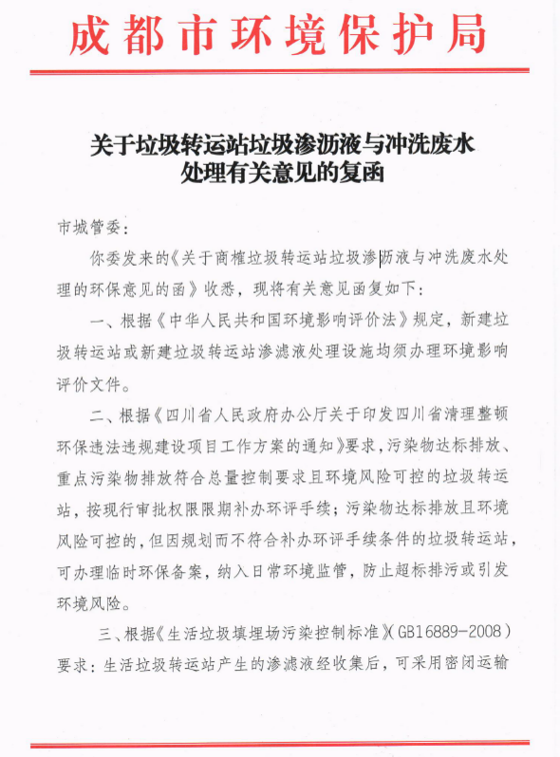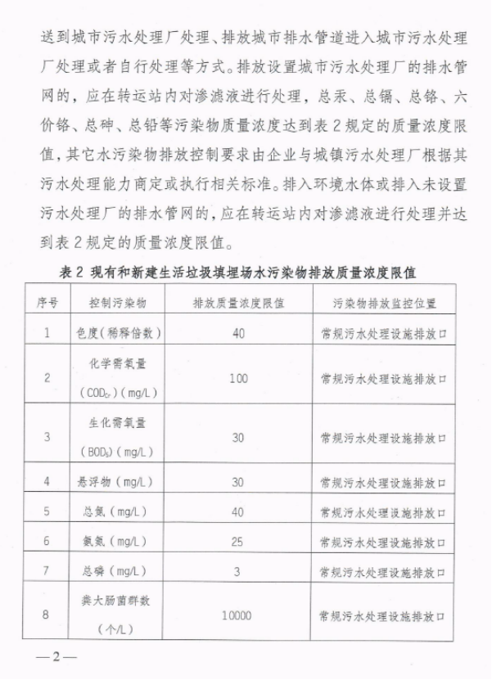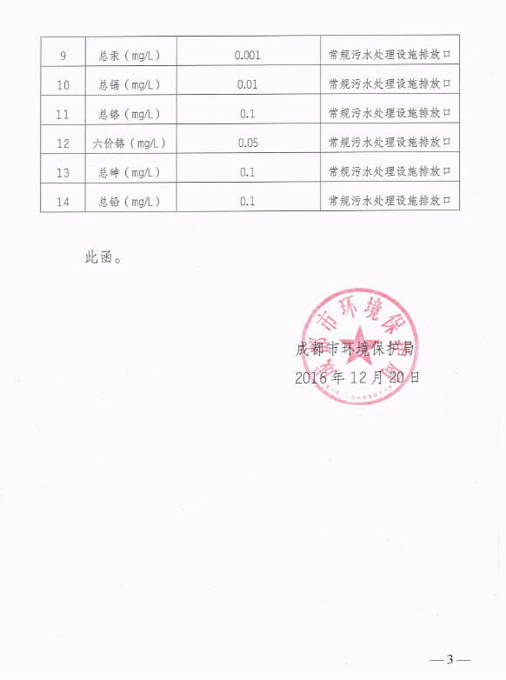
3 |  | 附件3 | 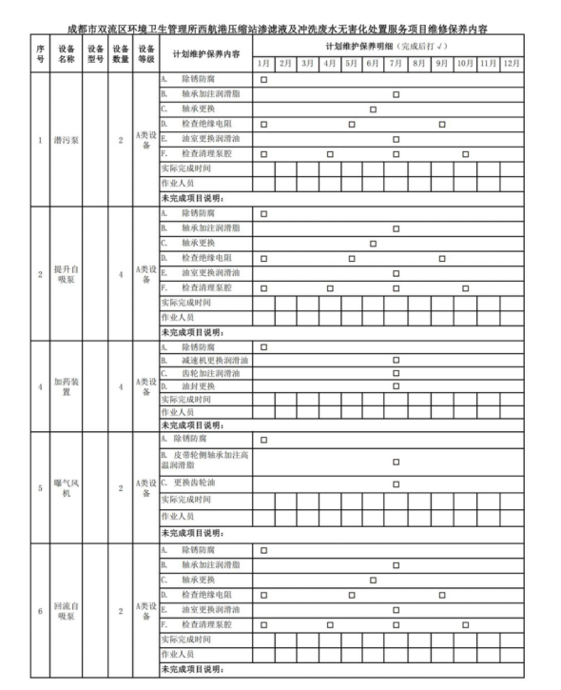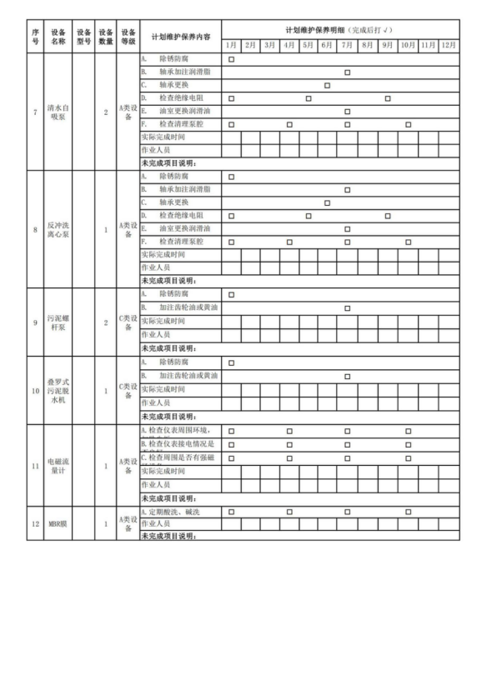

3.3.2.商务要求
采购包1：
序号 | 符号标识 | 商务要求名称 | 商务要求内容
1 | ★ | 服务期限 | 自合同签订之日起365日
2 | ★ | 服务地点 | 成都市双流区怡心街道长顺路二段390号（采购人指定地点）
3 | ★ | 验收、交付标准和方法 | 严格按照政府采购相关法律法规以及《关于进一步加强政府采购需求和履约验收管理的指导意见》（财库（2016）205 号）的要求、采购文件要求、投标文件响应条款进行验收。
4 |  | 支付方式 | 分期付款
5 |  | 付款进度安排 | 1、按实际运行月度为结算周期，供应商应提交合法有效的的等额增值税发票递交采购人。采购人应在收到相应发票及请款资料齐全后10个工作日（节假日顺延）内向供应商支付服务费。，达到付款条件起10日内，据实情况说明为月污水处理服务费=（经双方签字确认的污水处理水量-经双方签字确认的自来水用水量）×中标单价-考核扣款。  2、本项目保底结算量为平均30吨/日。在服务期的最后月度结算后，以结算总量/实际服务天数=服务期平均每日处置量，如服务期内平均每日处置量低于保底结算量，，达到付款条件起10日内，据实情况说明为按（每日保底结算量-服务期平均每日处置量）*实际服务天数*成交单价补至保底结算费用。
6 |  | 违约责任与解决争议的方法 | 一、违约责任 1.本项目供应商不得分包，如出现分包，采购人有权单方面解除本项目服务合同，不承担任何责任，同时供应商需向采购人赔偿合同中标总价的20%的违约金。 2.甲乙双方必须遵守本合同并执行合同中的各项规定，保证本合同的正常履行。 3.如因供应商工作人员在履行职务过程中的的疏忽、失职、过错等故意或者过失原因给采购人造成损失或侵害，包括但不限于采购人本身的财产损失、由此而导致的采购人对任何第三方的法律责任等，供应商对此均应承担全部的赔偿责任。 4.采购人未按照约定支付处理服务费的，每逾期一天，采购人应向供应商支付万分之五的违约金。 5.采购人（或委托第三方）每月度对供应商进行考评，服务期内累计两次考核得分在60分以下的，采购人有权终止合同。 6.供应商违反本合同的约定，严重损害采购人名誉的，采购人有权终止合同；造成经济损失的，供应商应给予采购人经济赔偿。 二、解决争议的方法 在执行本合同中发生的或与本合同有关的争端，双方应通过友好协商解决，经协商在30天内不能达成协议时，应向采购人所在地人民法院起诉。

3.4.其他要求
采购包1：
一、验收内容及标准 1、履约验收主体：成都市双流区环境卫生管理所； 2、时间：项目履约完成后，供应商提出验收申请后10个工作日内履约验收； 3、验收方式：以供应商提供的合法有效的检验检测报告为准； 4、程序：分期验收； 5、验收标准：严格按照政府采购相关法律法规以及《关于进一步加强政府采购需求和履约验收管理的指导意见》（财库（2016）205 号）的要求、采购文件要求、投标文件响应条款进行验收。 二、知识产权 供应商应保证所提供的服务或其任何一部分均不会侵犯任何第三方的专利权、商标权或著作权。 三、无产权瑕疵条款 供应商保证所提供的服务的所有权完全属于供应商且无任何抵押、查封等产权瑕疵。如有产权瑕疵的，视为供应商违约。供应商应负担由此而产生的一切损失。 四、双方权利和义务 （一）采购人的权利和义务 1.采购人有权对合同规定范围内供应商的服务行为进行监督和检查，拥有监管权。有权定期核对供应商提供服务所配备的人员数量。供应商在服务中不合理的部分采购人有权下达整改通知书，并要求供应商限期整改。 2.采购人有权依据合同约定的服务标准对供应商提供的服务进行随机考核，考核结果纳入每月经费支付；发现污水排放未达到环保和水务部门相关要求，采购人有权单方面终止合同，并且由供应商承担一切法律后果。 3.采购人有权检查监督供应商管理工作的实施及制度的执行情况。 4.根据本合同规定，按时向供应商支付服务费用。 5.国家法律、法规所规定由采购人承担的其它责任。 （二）供应商的权利和义务 1.对本合同规定的委托服务范围内的项目享有管理权及服务义务，并按质按量提供好西航港压缩站污水无害化处置服务。 2.根据本合同的规定向采购人收取相关服务费用，并有权在本项目管理范围内管理及合理使用。 3.及时向采购人通告本项目服务范围内有关服务的重大事项，及时配合处理投诉并落实整改。 4.供应商应配合采购人做好该项目的相关报批、迎检等相关手续。 5.供应商应保证服务期间的人员安全，因供应商的管理、操作或者经营不善导致的人员安全事故、环境安全事故等一系列安全事故均由供应商自行承担。 6.接受项目行业管理部门及政府有关部门的指导和监督。 7.供应商应严格履行投标文件中响应的人员方案、技术方案、运营方案和应急方案，如出现不履约的情况，采购人有权终止合同。 8.国家法律、法规所规定由供应商承担的其它责任。 9.供应商指定专人项目负责人，供应商负责人变更，应至少提前5个工作日书面告知采购人原因，且需采购人同意。 10.供应商应按照采购文件岗位要求及应标时承诺的人员配置要求配置人员，所配人员须达到采购文件规定的要求，并按照规定负责劳动报酬、社保待遇、安全责任等，同时发放统一工作服及劳动保护物品，并保持工作服装的整洁完好。 五、不可抗力事件处理 本合同执行期间，如遇地震、风暴或政府禁令、政策性因素、法规调整等不可抗力因素，致使合同无法履行时，双方可解除服务合同并不承担任何责任。 六、其他要求 供应商为本项目提供的内容应当符合本项目规定及国家现行相应法规、规范。

